**Городская акция «Безопасные каникулы или Новый год по «Правилам».**

**20.12.2024**

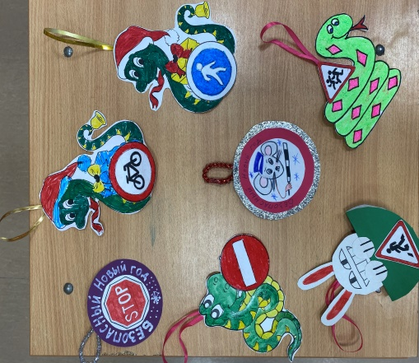Участники школьного отряда ЮИД под руководством Капустиной Е.В. приняли участие в городской профилактической акции «Безопасные каникулы или Новый год по «Правилам».

Целью акции была пропаганда безопасности дорожного движения и напоминание перед новогодними каникулами о необходимости соблюдения ПДД.

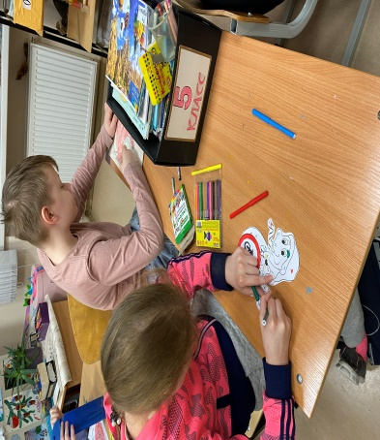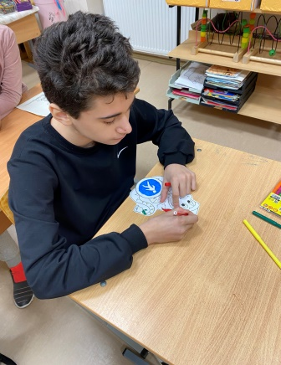Ребята изготовили тематические елочные игрушки, которые не просто украсили новогоднюю елку в школе, но и напомнили перед каникулами о правилах поведения на дороге.

